El cuadro y la hierba
Ilya Repin: Paseando con la familia por el campo

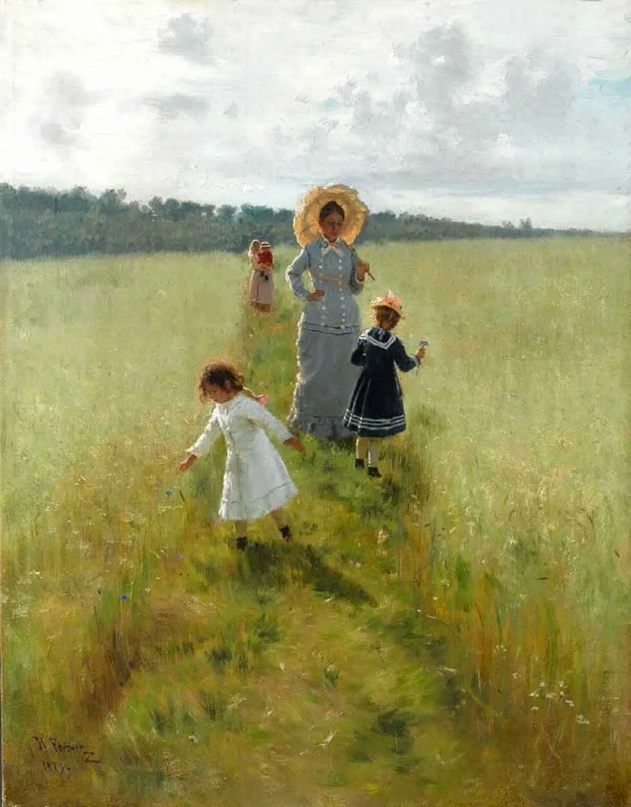
“A lo largo del límite del campo” o “Vera Repina con sus hijos caminando por la linde” Ilya Repin (1879). Galería Tretiakov. Moscú. Foto Internet (www.arthipo.com
Esta vez esperamos sorprenderos comentando algo sobre este extraordinario artista que es muy poco conocido en España. Ilya Yefímovich Repin (1844-1920) fue un pintor nacido en Ucrania muy famoso en Rusia ya que llegó a ser Profesor, Académico y finalmente Rector de la Academia Imperial de las Artes en su país. Su estilo realista crítico y romántico fue figura clave de la pintura rusa del siglo XIX, con una plasticidad propia y variedad de influencias, desde el realismo español y holandés (Rembrandt) del siglo XVII hasta el impresionismo francés, ya que también vivió en Paris. Perteneció a un grupo de artistas que denunciaron la pobreza, la servidumbre, las desigualdades de la sociedad zarista y resaltaron la dignidad del pueblo llano.
También destacó como retratista (pintó a muchos personajes famosos de la época; Tolstói, Mendeléiev, Borodín...) y fue ilustrador de obras románticas, pero sobre todo, se le conoce como pintor histórico-social capaz de expresar mucha fuerza emocional eliminando la distancia entre el espectador y lo reflejado en sus cuadros e invitando a la reflexión.
Si comparamos la pintura rusa con la española del siglo XIX, la primera tiende a ser más profunda, narrativa y psicológica. La segunda (Fortuny, Madrazo, Pradilla…), es más costumbrista y centrada en la vida cotidiana. Y con Sorolla (1863–1923) se vuelve luminosa, mediterránea, vitalista y moderna.
Repin pasó sus últimos treinta años en Finlandia y con la revolución rusa fue puesto como ejemplo del realismo socialista porque solía retratar a la gente común y los eventos populares, a pesar de que también había retratado a las élites y a la aristocracia. Al fallecer (1920) fue enterrado en su finca de Carelia en Finlandia (que actualmente es Rusia).
Su prestigio se basa en temas históricos o literarios, mientras que las escenas campestres han ocupado un lugar marginal en su obra. En esos cuadros de 1870 a 1880 buscaba captar la bondad emocional de la vida familiar, lejos de lo grandilocuente. Destaca el realismo de las figuras (su gran especialidad), que ahora no es crítico sino amable, e incluye cierto impresionismo. Pero sus críticos afirman que son episodios aislados y no aporta avances estilísticos.
La obra elegida es esta escena bucólica y tranquila de un apacible paseo familiar por el campo. El cuadro muestra a la esposa del pintor, con ropa de verano, protectora y serena, con sus hijas correteando alrededor en un aparente campo de cereal que está madurando. Una escena cotidiana, en una atmósfera suave y luminosa. Supongo que os recordará a “Les coquelicots à Argenteuil” de Claude Monet, que ya comentamos hace tiempo, del que tiene cierta influencia.
Desde el punto de vista agronómico-botánico creemos que si se trata de un cereal podría ser avena, algo menos probable el centeno, por su escasa talla. Junto a la cebada y un poco el trigo, menos tolerante al frío boreal, eran los cultivos típicos de Carelia a fines del siglo XIX. En tal caso, se pueden observar flores que bien podrían ser azulejos (Centaurea cyanus o C. depresa), como la que señala la niña de blanco o el ramito que tiene la de azul. Son plantas muy atractivas para niños y adultos y se conservan bien como flor cortada.
También se pueden apreciar algunas inflorescencias blancas, que podrían ser géneros de la familia compuestas (Asteráceas) como Matricaria, Anthemis o umbelíferas (Apiáceas) como Daucus, Torilis, Bifora… Incluso puede haber alguna Stellaria media, Achillea millefolium o Galeopsis speciosa, que eran frecuentes en Carelia. Curiosamente me recuerda a la flora arvense “antigua “que aún se encuentra en las zonas altas y frías de la España vaciada (Pirineos, Teruel, Soria, León,…). A tener en cuenta que los suelos de la región finlandesa de Carelia son de origen glaciar, muy orgánicos, húmedos y ácidos.
También podría tratarse de un prado, frecuente en esa zona por ser de vocación ganadera. En tal caso pudiera contener las gramíneas (Poáceas) Phleum pratense, Agrostis capillaris, Deschampsia cespitosa Elymus repens, Dactylis glomerata, Festuca rubra. Parecido a los prados de Galicia. En el suelo del camino podría representarse Poa spp. y alguna mancha roja, quizás de amapola (Papaver rhoeas).
Ya nos perdonaréis tanta especulación pero, como otras veces, en este cuadro el impresionismo de las pinceladas no permite precisión. Lo importante son las figuras de la familia del pintor, tratadas con mucho cariño, como no podía ser menos.

Carlos Zaragoza y Eduardo Leguizamón
Agradecimientos: A la Dra. Dña. Alicia Cirujeda y a la Lcda. Dña. Katharina Nothnagel por sus acertados comentarios.
Abril, 2026

